Министерство образования и науки Российской Федерации

Севастопольский государственный университет

Институт информационных технологий и управления в технических системах

Кафедра ИС

ОТЧЕТ

по лабораторной работе №4

ЯЗЫК SQL. КОРРЕЛИРОВАННЫЕ ВЛОЖЕННЫЕ ПОДЗАПРОСЫ

Выполнил:

ст. гр. ИС/б-21-о

Куркчи А. Э.

Проверил:

Тимофеева Т. И.

Севастополь

2016

1. ЦЕЛЬ РАБОТЫ

Ознакомится с принципом работы коррелированных подзапросов

2. ВАРИАНТ ЗАДАНИЯ

Вариант № 7

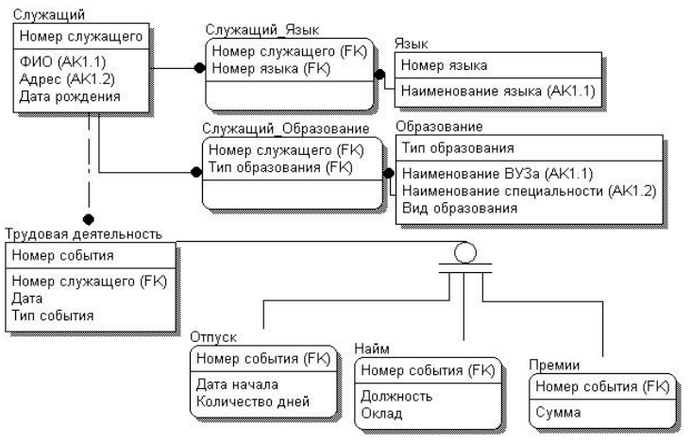

Рисунок 1 — Вариант задания

3. ХОД РАБОТЫ

Ниже представлен набор команд на языке SQL, реализующий различные запросы из нескольких таблиц.

--CONNECT 'D:\university\semestr.04\DM\Lab.05\db.fdb' USER 'SYSDBA' PASSWORD 'masterkey';

-- select inner from same table

**SELECT** e1**.**id **AS** "Employee ID"**,** e1**.**name **AS** "Employee name"

**FROM** employee e1

**WHERE** e1**.**id **>=** **(SELECT** **AVG(**e2**.**id**)** **FROM** employee e2 **WHERE** e2**.**address **=** e1**.**address**);**

-- select inner from different table

**SELECT** e**.**id **AS** "Employee ID"**,** e**.**name **AS** "Employee name"

**FROM** employee e

**WHERE** **(SELECT** **COUNT(**el**.**lang_id**)** **FROM** employee_lang el **WHERE** el**.**employee_id **=** e**.**id**)** **>** 1**;**

-- select with exists

**SELECT** e**.**id **AS** "ID"**,** e**.**name **AS** "Name"

**FROM** employee e

**WHERE** **EXISTS** **(SELECT** employee_id **FROM** activity a **WHERE** a**.**employee_id **=** e**.**id**);**

-- select with all

**SELECT** e1**.**id **AS** "ID"**,** e1**.**name **AS** "Name"**,** e1**.**address **AS** "Address"

**FROM** employee e1

**WHERE** e1**.**id **>** **ALL(SELECT** e2**.**id **FROM** employee e2 **WHERE** e2**.**address **<>** e1**.**address**);**

-- select with any

**SELECT** e1**.**id **AS** "ID"**,** e1**.**name **AS** "Name"**,** e1**.**address **AS** "Address"

**FROM** employee e1

**WHERE** e1**.**id **>** **ANY(SELECT** e2**.**id **FROM** employee e2 **WHERE** e2**.**address **<>** e1**.**address**);**

4. ПРИМЕРЫ ЗАПРОСОВ

Ниже представлены результаты запросов. Первый запрос соединяет таблицу со своей копией. Второй запрос представляет собой коррелированный запрос, использующего две таблицы. Третий запрос демонстрирует работу оператора EXISTS.

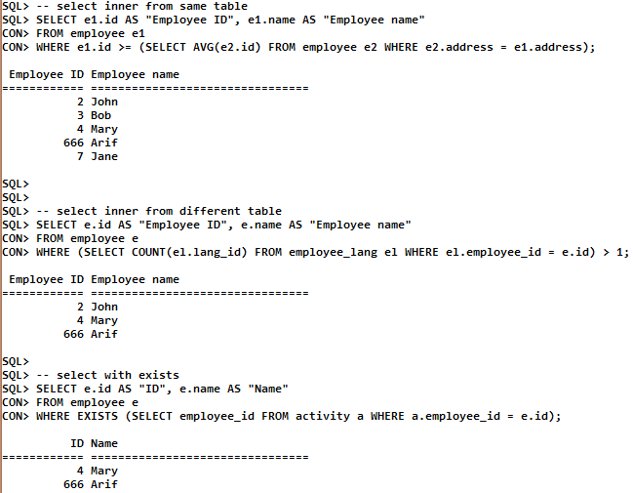

Рисунок 2 – Выполнение запросов 1-3

Четвертый запрос демонстрирует работу оператора ALL, а пятый - работу оператора ANY.

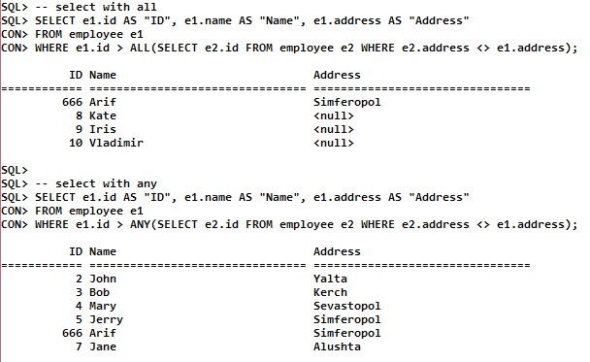

Рисунок 3 – Выполнение запросов 4,5

Вывод

В ходе данной лабораторной работы были изучены принципы работы коррелированных подзапросов, работу оператора EXISTS, ALL, ANY.